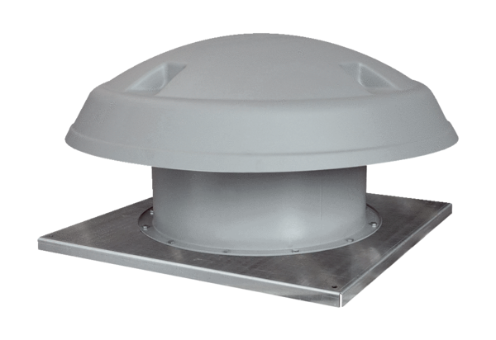Tourelle d'extraction hélicoïde DAD 63/6Unité de conditionnement : 1 pièceGamme: C
Numéro de référence : 0073.0080Fabricant : MAICO

